本发明公开了一种基于神经网络的低采样率数字化多道分析系统及方法，适用于核辐射信号的高精度能谱测量。该系统采用低采样率ADC实现核信号采集，利用神经网络模型对采集信号进行前向推理，输出能量信息，有效替代传统曲线拟合法，实现高精度能谱重建。所述神经网络通过在PC端利用曲线拟合法获得的高精度标签数据进行离线训练，并将训练好的参数部署至FPGA，测量过程中仅需执行前向推理，极大降低了FPGA实现难度与成本。为适应不同探测器或放射源，系统设置有训练模式和测量模式，支持PC端实时训练与网络参数更新，保证系统对不同工况环境的自适应能力。本发明兼具低成本、高精度和高度自适应特性，适用于核探测、环境监测等多种场景。

专利权单位：东华理工大学

发明人：张雄杰，何俊杰



1.一种基于神经网络的低采样率数字化多道分析系统，其特征在于，包括：

低采样率ADC采集模块，用于采集辐射探测器输出的模拟信号并转换为数字信号；

神经网络信号处理模块，部署于FPGA，用于对所述数字信号进行前向推理，输出与输入信号幅度对应的能量信息，其中所述神经网络通过预训练获得参数，能够近似实现曲线拟合法对能量的提取；

能谱绘制模块，用于根据所述神经网络输出的能量信息生成能谱图。

2.一种基于神经网络的低采样率数字化多道分析方法，包括如下步骤：

采集阶段：通过低采样率ADC获取核探测信号的数字化数据；

训练模式：在PC端采用曲线拟合法对所述采集信号进行积分，作为神经网络模型的标签，训练神经网络模型，并将训练得到的网络参数下载部署至FPGA；

测量模式：通过FPGA中部署的神经网络模型，对实时采集信号进行前向推理，输出能量信息，实现能谱分析。

3.如权利要求1所述的系统，其中所述神经网络为多层感知器结构，包含至少两个隐含层，采用ReLU激活函数。4.如权利要求1或2所述的系统或方法，其中所述训练模式支持针对不同核探测器或放射源环境的再训练和参数更新。

5.如权利要求1或2所述的系统或方法，其中所述FPGA仅需执行神经网络的前向推理运算，无需反向传播。

6.如权利要求1所述的系统，其中所述能谱绘制模块对神经网络输出结果进行离散化、统计计数，以生成能谱分布数据。

**基于神经网络的数字化多道的研制**

**技术领域**

本发明涉及核辐射测量与数字信号处理领域，特别是一种基于神经网络的低采样率数字化多道分析系统及其方法。

**背景技术**

随着核技术在环境监测、辐射安全、工业检测等领域的广泛应用，如何高效、准确地获取放射性辐射源的能谱信息，已成为核辐射测量仪器的重要发展方向。数字化多道分析仪作为能量谱测量的核心设备，广泛应用于γ射线、X射线等放射性信号的能量分析。通过对探测器输出脉冲信号的采集和处理，可实现对不同放射性核素的定性和定量分析，是核探测与能谱测量系统不可或缺的关键仪器。

目前，主流数字多道分析系统大多采用高采样率模数转换器（ADC）配合高性能现场可编程门阵列（FPGA）进行信号采集与处理。通常以脉冲高度分析（PHA）算法为核心，将脉冲波形的最大值作为能量表征，具备实现简单、易于硬件部署的优点。但在低采样率或信号波形畸变较严重的情况下，PHA方法对噪声和波形失真的鲁棒性较差，能量分辨率受限。为提升测量精度，部分高端系统引入了基于全波形拟合的算法，如曲线拟合法，可通过对脉冲波形进行全波段建模与积分，获得更高精度的能量信息。然而，该类算法计算量大，难以直接在资源受限的FPGA等嵌入式平台上实时运行。

因此，现有技术在“提升能谱测量精度”与“降低系统硬件成本和实现复杂度”之间存在突出矛盾。传统高精度方法多依赖高采样率ADC与高算力FPGA，系统成本高、体积大、能耗高，不利于便携式、低成本及多场景推广应用。针对上述问题，本发明提出了一种基于神经网络的低采样率数字化多道分析系统，通过引入数据驱动的神经网络推理模型，在低采样率条件下实现高精度能谱测量，兼顾低成本、高精度与良好自适应能力，突破了现有数字多道分析仪器在硬件成本与能谱分辨率间的瓶颈。

**发明内容**

本发明旨在解决现有数字化多道分析仪高精度能谱测量对高采样率ADC及高算力FPGA等高成本硬件的依赖，以及高精度曲线拟合法难以在FPGA等嵌入式硬件上实现的问题。为此，本发明提出了一种基于神经网络的低采样率数字化多道分析系统及其方法，实现了在低成本、低算力硬件平台下的高精度能谱测量，具备高度自适应能力。

本发明采用如下技术方案：

本系统包括低采样率ADC采集模块、神经网络信号处理模块和能谱绘制模块。

其中，低采样率ADC采集模块用于采集核探测器输出的模拟信号并转换为数字信号；

神经网络信号处理模块部署于FPGA上，用于对数字信号进行前向推理，输出与输入信号幅度对应的能量信息，所述神经网络通过在PC端利用曲线拟合法获得的标签数据进行训练，并将训练得到的网络参数下载至FPGA进行部署；

能谱绘制模块用于根据神经网络输出的能量信息生成能谱图，实现对放射源能量分布的可视化分析。

本发明系统设置有训练模式和测量模式两种工作模式：

在训练模式下，通过采集不同探测环境下的信号数据，在PC端采用曲线拟合法获得能量标签，训练神经网络模型，并将训练好的网络参数部署至FPGA，实现针对不同探测器或放射源环境的自适应优化；

在测量模式下，FPGA仅需执行神经网络的前向推理运算，无需反向传播或复杂迭代计算，即可实时输出能量信息，完成能谱重建。

与现有技术相比，本发明具有如下有益效果：

利用低采样率ADC和通用FPGA即可实现高精度能谱测量，大幅降低系统硬件成本和集成难度；

通过神经网络对曲线拟合法进行替代，在保证能量提取精度的前提下，简化了算法在FPGA平台上的实现；

支持通过训练模式快速适配不同类型的核探测器和放射源，具备良好的自适应性和扩展性。

本发明适用于各类核辐射探测、环境监测等高精度能谱分析应用场景，能够有效提升数字化多道分析仪的实用性与市场竞争力。

**附图说明**

为了更清楚地说明本发明的技术方案，下面对实施例中所需要使用的附图作简单地介绍，显而易见地，下面描述中的附图仅仅是本发明的一些实施例，对于本领域普通技术人员来讲，在不付出创造性劳动性的前提下，还可以根据这些附图获得其他的附图。

图1为系统结构框图；

图2为高采样率下信号采集示意图；

图3为低采样率下信号采集示意图；

图4为训练模式流程图；

图5为测量模式流程图；

图6为神经网络结构示意图；

**具体实施方式**

为进一步阐述本发明的技术方案，结合附图对本发明的具体实施方式作如下详细描述。除非另有说明，下述实施例仅为说明本发明而非对其保护范围的限定。本领域技术人员在不脱离本发明精神和实质的前提下所作的变换和调整，均应包含在本发明的保护范围内。

**1.系统结构与信号采集**

如图1所示，本系统包括：辐射探测器、前置放大器、低采样率ADC采集模块、FPGA神经网络信号处理模块、能谱绘制模块及显示输出端。

在实施例中，选用典型核辐射探测器（如2×2寸溴化澜闪烁体），通过前置放大器将信号放大后，送入高采样率ADC采集模块（例如14位分辨率、采样率500MSps）。如图2所示，可获得高分辨率脉冲波形。

为验证本发明方案在低采样率条件下的效果，同时模拟实际低成本应用场景，对采集到的高采样率信号进行抽样处理（例如每10~20点取1点，等效采样率降至25~50MSps），得到低采样率数据序列。如图3所示为降采样示意。后续神经网络训练与推理、能谱绘制等步骤，均以该低采样率信号作为输入。

经抽样降采样后的脉冲信号，经过标准化、极性转换等必要预处理，形成用于后续处理的单脉冲数据序列。确保信号在后续处理中的高精度和高分辨率。采集的信号包括与放射性粒子相互作用产生的脉冲幅度信息，这些信号将作为后续学习和推理的基础

**2.训练模式与神经网络参数生成**

如图4所示，系统可在训练模式下适配不同探测器或放射源环境。

首先将低采样率数字信号输入至PC端，采用曲线拟合法对全波形进行拟合与积分，获得与能量相关的高精度标签值。

以抽样降采样后的采样点序列为输入、曲线拟合积分值为输出，构建神经网络训练集。

采用多层感知器（MLP）神经网络进行建模。网络结构如图6所示，输入层节点数与采样点数量一致，设置2个隐藏层（每层节点数如65），输出层为1节点。优选ReLU激活函数。

在PC端以均方误差损失函数、Adam等优化算法完成神经网络训练后，导出训练好的网络权重和偏置参数，并通过标准数据接口下载至FPGA端神经网络信号处理模块。该训练过程可针对不同类型的探测器、放射源或环境条件重复进行，实现系统自适应优化。

**3.测量模式与实时推理**

如图5所示，系统工作于测量模式时，FPGA端加载已训练神经网络参数，实时接收ADC模块采集的低采样率数字信号，仅需执行前向推理运算，无需反向传播或复杂迭代，直接输出每个脉冲信号对应的能量值。

该推理过程大幅降低了FPGA的资源占用和处理延迟，保证了系统在高计数率环境下的实时性与稳定性，为后续能谱统计提供了高效的能量提取手段。：

**4.能谱绘制与统计处理**

推理得到的能量信息输入能谱绘制模块，根据预设道址数量与划分区间进行自动道址分配和计数统计。

各道址计数结果实时输出至显示端，绘制能谱图，用于分析放射源的能量分布特性。道址划分与数量可根据实际应用场景自定义调整。

整个系统支持训练模式与测量模式灵活切换，在应用环境变化或更换探测器时，仅需重新采集训练数据并更新网络参数即可完成系统适配，无需更改硬件结构或主流程。

**5.典型参数举例及应用说明**

**ADC采样率：**实验采集时采用高采样率（如500MSps），后续通过抽样处理模拟实际低采样率（如25~50MSps）应用场景。

**神经网络结构：**输入层与采样点数一致，2（每层65节点），输出层1节点，激活函数优选ReLU。

**训练方法：**以低采样率采样点序列为输入、曲线拟合积分值为输出进行监督学习，采用均方误差损失函数和Adam优化算法。

**FPGA部署：**网络参数以浮点或定点形式存储于FPGA寄存器或内存，由神经网络推理模块调用。

**应用领域：**本发明系统适用于核辐射探测、环境监测、工业射线检测等多场景下的低成本高精度能谱分析。

**6.创新环节补充说明**

本发明采用训练-测量双模式，兼顾硬件简化、算法创新和应用灵活性，尤其在低采样率、低算力硬件条件下，可达到高精度能谱重建的效果。系统结构与流程均可根据实际需求灵活扩展调整，具备广泛的工程应用和推广价值。

本领域技术人员可在不背离本发明核心思想的情况下，对上述具体实施方式进行调整和变型，均落入本发明的保护范围之内。



**图1**

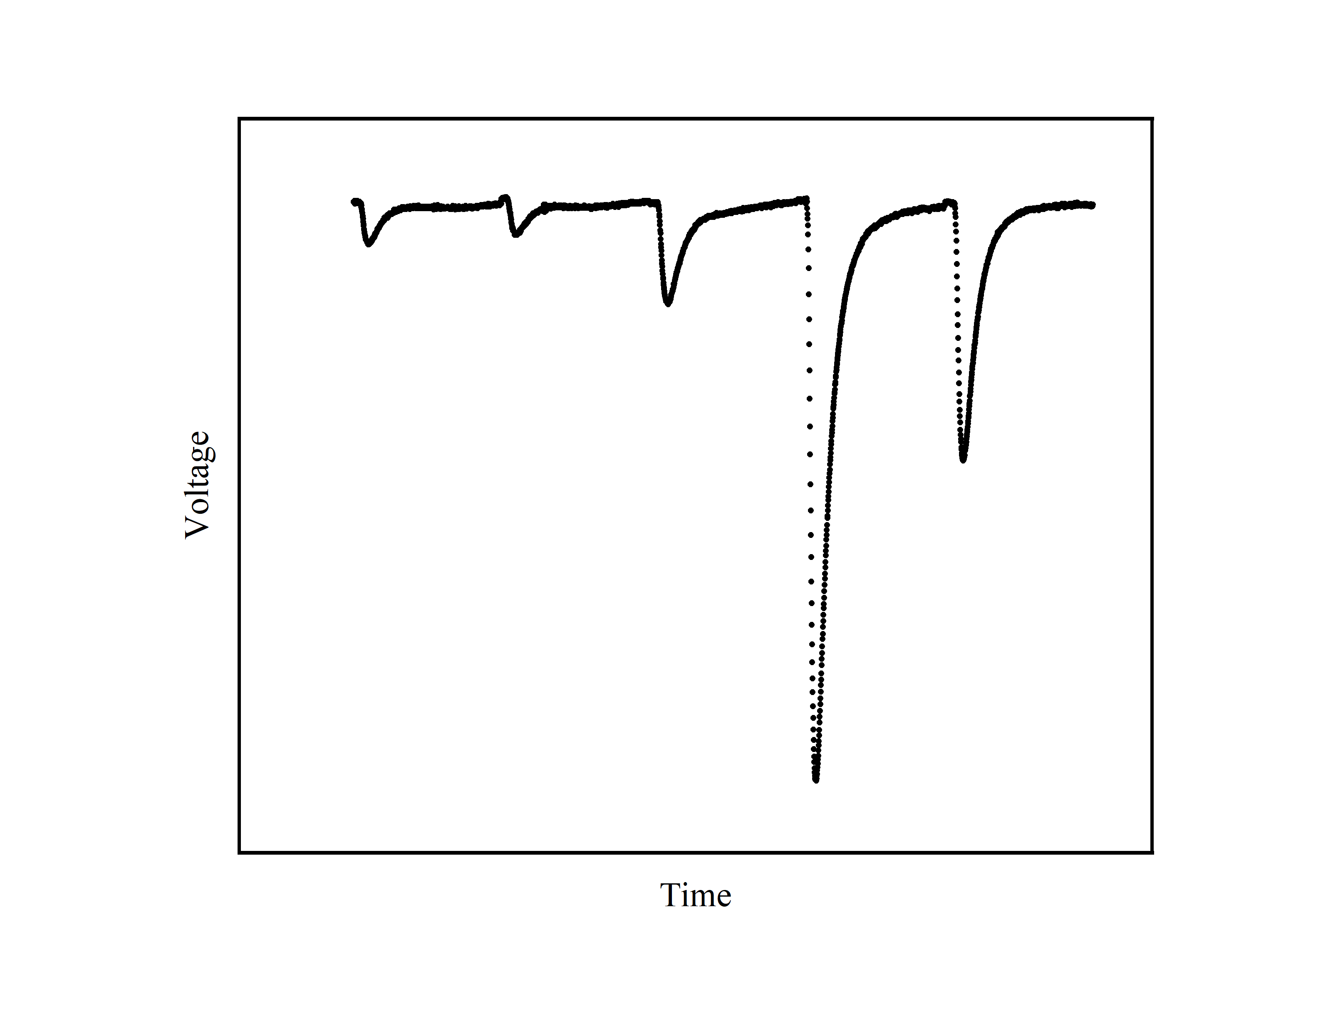

**图2**

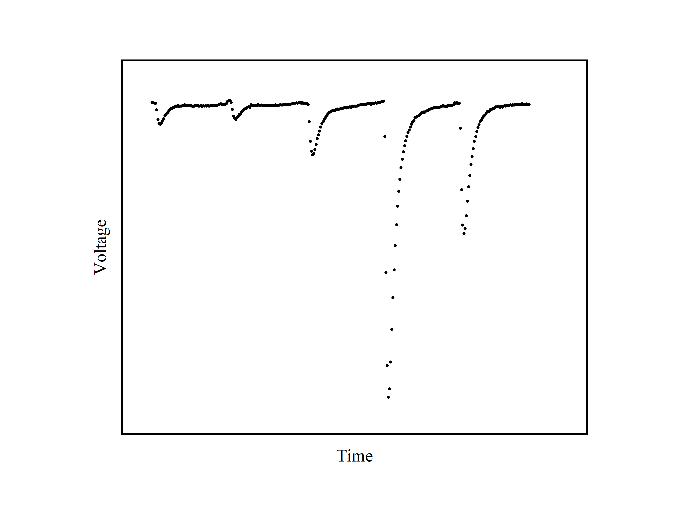

**图3**



**图4**



**图5**



**图6**